Nama : Rahmadi Mustafa Ghani
NPM : 24081010227
Mata Kuliah : Pemrograman Web (F)
Latihan HTML Pertemuan ke-2
- Halaman1.html
- Code
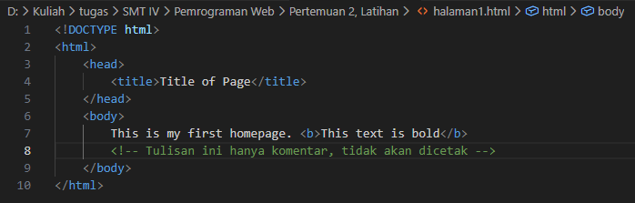
- Output

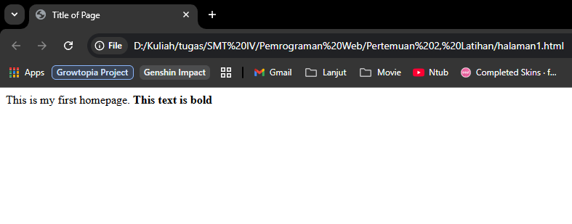
- Penjelasan
<!DOCTYPE html> ialah mendeklarasikan tipe dokumennya apa dan memverifikasi bahwa saya menggunakan html versi terbaru, saya menggunakan html karena ingin membuat file html. <html> ialah struktur dari html itu sendiri, di dalamnya ada <head> dan <body>. Isi dari <head> di kodingan ada <title> yang menunjukkan title dari halaman html tersebut jika dibuka di browser. Di bagian <head sebenarnya tidak hanya berisikan <title> saja, kita bisa memasukkan informasi tambahan untuk html page tersebut seperti icon dari tab page. Kemudian di dalam <body> terdapat pesan atau isi dari html tersebut, di sini saya mengetik langsung, dan di kalimat tersebut ada tag <b> gunanya untuk menebalkan kalimat atau huruf yang ada di dalam tag <b>. Terakhir ada <!-->, fungsinya hanya untuk menambahkan komentar dan tidak ditampilkan di halaman html browser.

- Halaman2.html
- Code
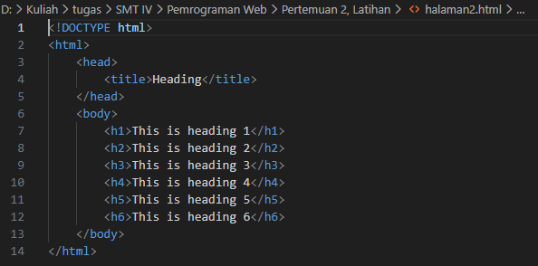
- Output
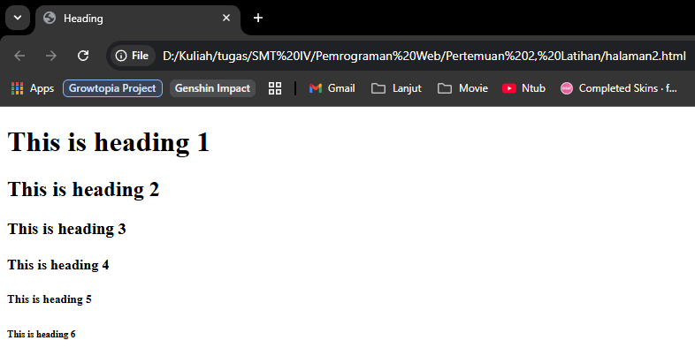
- Penjelasan
Langsung ke tag yang belum dijelaskan saja, di sini ada <h1> sampai <h6>. Fungsinya untuk mengubah kalimat menjadi sebuah heading di web page. Semakin besar angkanya, semakin kecil pula headingnya.

- Halaman3.html
- Code
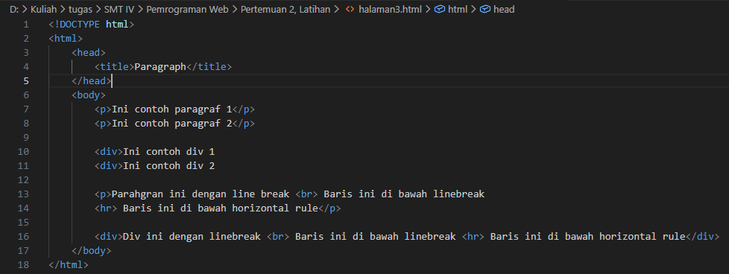
- Output
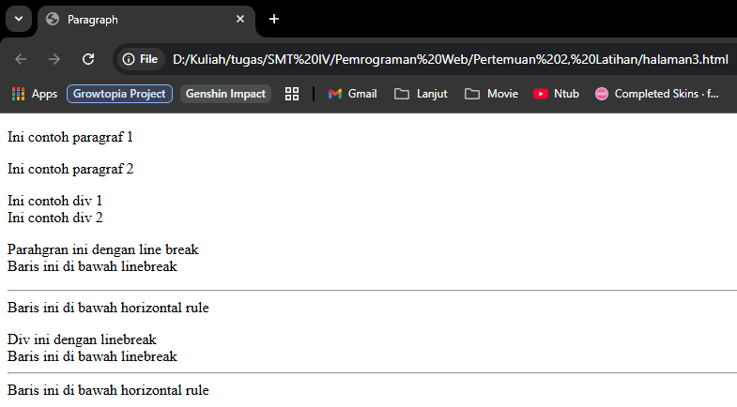
- Penjelasan
Ada 4 tag baru di sini, diantarnya <p>, <div>, <br>, dan <hr>. Funsgi <p> itu untuk menjelaskan bahwa kalimat ini adalah paragraf. Tag <div> menjelaskan kalimat itu adalah sebuah divisi (bagian) gunanya nanti untuk mengelompokkan kode (nanti akan bisa digunakkan pembagian class untuk memudahkan styling menggunakan css). <br> berguna untuk membuat baris baru, dalam kasus ini kalmat setelah <br> akan membuat baris baru di bawah kalimat sebelumnya. Terakhir ada <hr>, berfungsi untuk membuat garis horizontal (defaultnya sepanjang) web page.

- Halaman9.html
- Code
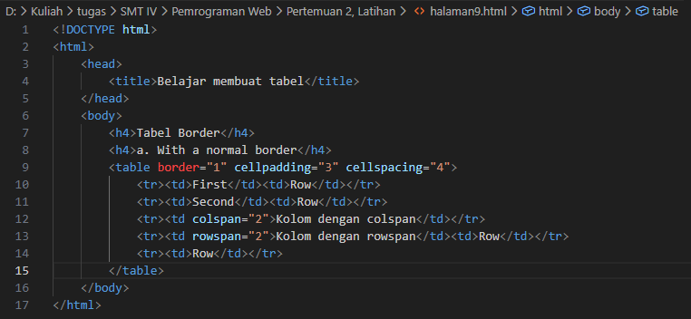
- Output
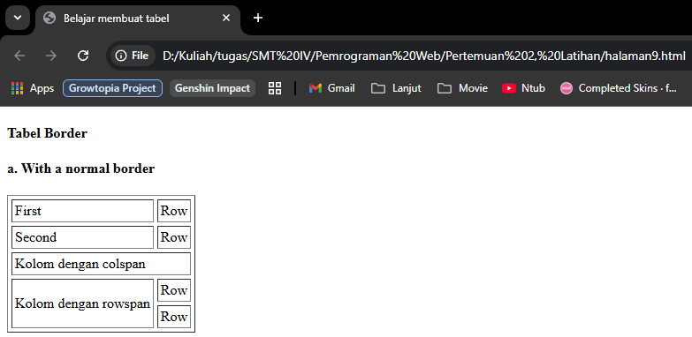
- Penjelasan
Dalam kode kali ini ada tag <table> untuk membuat tabel. Dalam tag tabel ada border, cellpadding, dan cellspacing. Border mengatur garis tabel, cellpadding untuk jarak isi ke border tabel, cellspacing untuk jarak antara sel di tabel. Kemudian ada tag <tr> dan <td>, fungsi <tr> untuk membuat baris tabel dan di dalam <tr> ada <td> untuk membuat kolom. Terakhir ada colspan dan rowspan, funsgi colspan untuk menggabungkan baris menjadi satu, dan rowspan untuk menggabungkan kolom menjadi satu.

- Cobahtml5-2.html
- Code
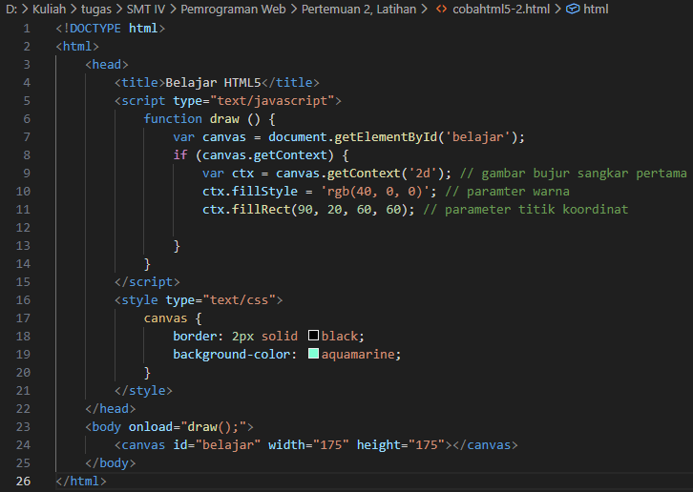
- Output
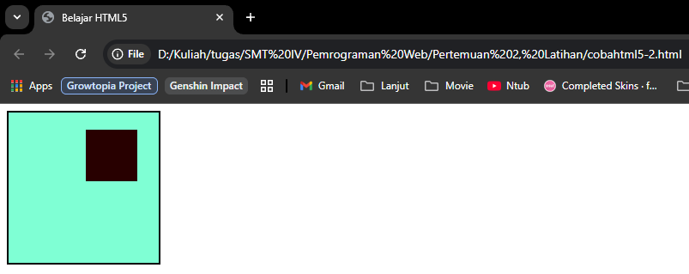
- Penjelasan
Pada bagian <head>, saya menginput <script> dari JavaScript yaitu untuk fungsi draw. Gunanya untuk menggambar pada elemen canvas. Pada pointer .getElementById(‘belajar’) kita mendeklarasikan id dari canvas ialah ‘belajar’. Kemudian saya mengecek apakah browser mendukung fitur canvas menggunakan (canvas.getContext), jika iya maka akan mengambil gambar ‘2d’. ctx.fillStyle berguna untuk memberi warna dasar dari kotak kecil, kemudian fillRect untuk mengatur kordinat di mana kotak kecil tersebut berada.
<style type=”text/css”> guna untuk mengatur tampilan canvas menggunakan CSS. Di dalam canvas ada border dan background-color, border guna untuk memberi ukuran dan warna pada border canvas, contohnya saya menggunakan ketebalan border 2px da warna border hitam, kemudian ada background-color untuk membrikan warna latar belakang canvas, saya menggunakan warna aquamarine. Selanjutnya kita memanggil fungsi draw menggunakan onload=”draw”, artinya gambar akan dimunculkan setelah web page dibuka atau dimuat.
Terakhir kita memanggil semua fungsi tersebut menggunakan <canvas id=”belajar” width=”175” height=”175”>, id=”belajar” kita panggil dari pointer variabel canvas, width dan height untuk lebar dan Panjang dari kotak tersebut, saya menggunakan contoh 175.

- Cobahtml5-6.html
- Code
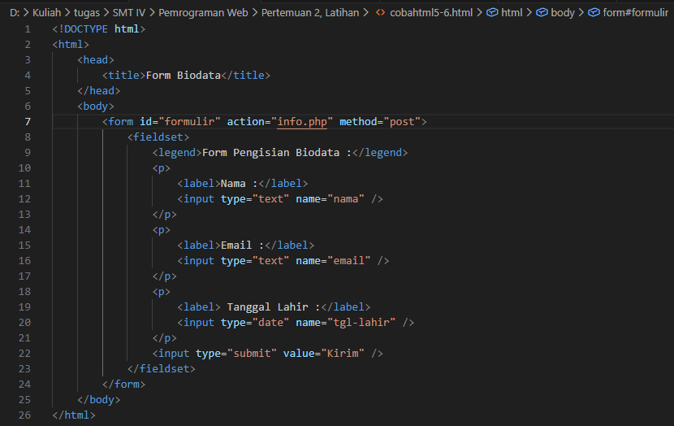
- Output
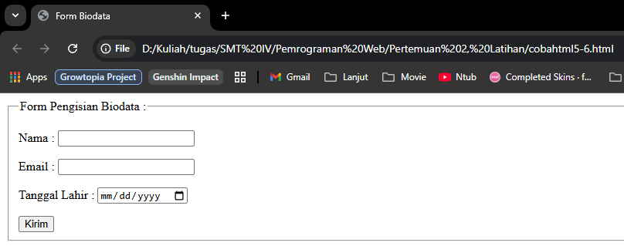
- Penjelasan
Tag <form> untuk meminta input kepada user, action untuk memerintahkan kemana input user akan dikirim, method untuk mendeklarasikan kita menggunakan metode apa.
<fieldset> guna untuk mengelompokkan (membuat kotak), dan <legend> untuk memberikan “judul” dari kotak tersebut. Kemudian ada <label> untuk memberikan label pada form, di kode ada nama, email, dan tanggal lahir. Ada <input> untuk meminta input dari user, dalam input kita harus mendeklarasikan apa tipe input yang kita inginkan sebagai web dev, saya menggunakan “text”, “date”, dan “submit”, dan juga nama dari setiap input untuk memudahkan pengelompokan nanti berdasarkan ID. Terakhir ada value di dalam tag input, berguna untuk melabeli tombol submit dengan kata “Kirim”.

